4.2 Mehrwertige Mengenoperationen
Durchschnitt: P Q: U ^{n} -> [0, 1] mit u -> t (P (u), Q (u))

Vereinigung: P Q: U ^{n} -> [0, 1] mit u -> s _{t} (P (u), Q (u))

Komplement: P ^{C, n}: U n -> [0, 1] mit u -> n (P (u))
von P und Q bzw. von P bzgl. Wahrheitsraum (t, n, [0, 1]), wobei P, Q aus F (U ^{n})
, und Komplement sind n-stellige Relationen und erweitern die entsprechenden
klassischen Operationen.
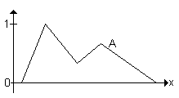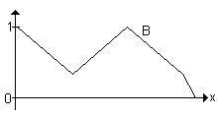

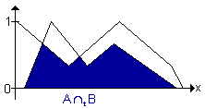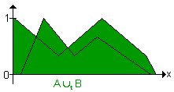

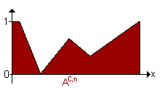

Es gilt: Sei U Universum und I = (S, ) eine Interpretation. Dann gilt für jedes
Modell M = ( || . ||, (t, n, [0, 1]) von I:
(a) || R q ₁ ... q _{n}S q ₁ ... q _{n} || = I (R) I (S) (I (q ₁), ..., I (q _{n}))
(b) || R q ₁ ... q _{n}S q ₁ ... q _{n} || = I (R) I (S) (I (q ₁), ..., I (q _{n}))
(c) || R q ₁ ... q _{n} || = I (R) ^{C, n} (I (q ₁), ..., I (q _{n}))
mit n-stelligen Relationen R, S und Konstanten oder Variablen q ₁, ..., q _{n}.

Eigenschaften von Schnitt, Vereinigung und Komplement

kommutativ: Schnitt und Vereinigung

de Morgan: (P Q) ^{C, n} = P ^{C, n} Q ^{C, n}
(P Q) ^{C, n} = P ^{C, n} Q ^{C, n}

doppeltes Komplement: (P ^{C, n}) ^{C, n} = P

Komplement von Grundmenge und leerer Menge: _{(U hoch n)} ^{C n} = und ^{C n} = _{(U hoch n)}

neutrales Element: bzgl. Vereinigung ist
bzgl. Schnitt ist _{(U hoch n)}

Fuzzy-Absorptionsgesetz: P P P P P
(Klassisch: P geschnitten P = P = P vereinigt P)

Bsp: U = {u ₁, u ₂}. Man kann jedes Eleemnt aus F (U) als Punkt im 2-dim. Einheitswürfel
auffassen. Die charakteristischen Funktionen der Mengen
A ₀ = , A ₁ = {u ₁}, A ₂ = {u ₂} und A ₃ = U
sind Eckpunkte des Einheitswürfels.
Sei B aus F (U) mit B (u ₁) = 1/2 und B (u ₂) = 3/4.
Dann bestimme B ^{C, n}, B ^{C, n} B und B ^{C, n} B bzgl. (t _{Min}, n _{s}, [0, 1]) und alle echten
Fuzzy-Teilmengen von B (schraffiert).

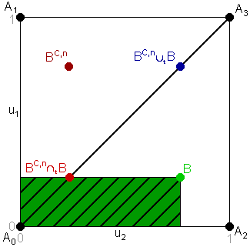

Kartesisches Produkt von P aus F (U ^{n}) und Q aus F (U ^{m}) bzgl. t für Universum U ist

P Q: U ^{n+m} -> [0, 1] mit
(u ₁, ..., u _{n+m}) -> t (P (u ₁, .., u _{n}), Q (u ₁, ..., u _{m})),

wobei t: [0, 1] ² -> [0, 1] eine t-Norm ist.

Sind U, V Universen. Dann bilde für P aus F (U ^{n}) und Q aus F (V ^{m}) die
Menge U^ := U vereinigt V und
P (u) := 0 für alle u aus ((U^) ^{n} \ U ^{n}) bzw.
Q (u) := 0 für alle u aus ((U^) ^{m} \ V ^{m}) und
bilde dann wie oben das kartesische Produkt.

